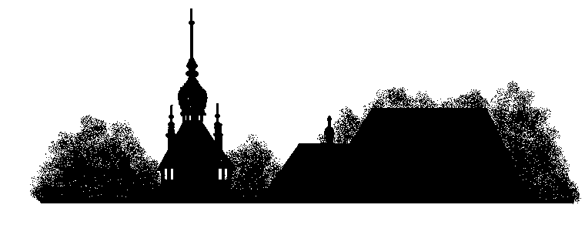 MUZEUL DE ISTORIE

Nr. ………../……………………… P-ţa Muzeului nr.1, 545400,
Sighişoara,
Jud. Mureş, Romania
Tel./Fax 0040 0265 771108
e-mail: muzeusighisoara@yahoo.com

Aprobat
Primar,
Ioan Iulian Sârbu

Domnule Primar,

Având în vedere solicitarea Dumneavoastră cu privire la cuantumul taxelor percepute de Muzeul de Istorie pentru anul 2023, vă transmitem următoarele noastre propuneri:
-Taxa intrare în Turnul cu Ceas -20 lei.
- Taxa intrare Expozitia de arme medievale- 10 lei.
-Taxa intrare Camera de tortură- 6 lei
- Taxa pentru grupuri organizate însoţite de ghizi delegaţi pentru cele trei puncte de vizitare să fie de 30 lei.
Menţionăm că în conformitate cu Legea Educaţiei Naţionale nr.1/2011 cu modificările şi completăriile ulterioare, elevii şi studenţii beneficează de o reducere de 75% la taxele de intrare în muzee şi colecţii publice.
Locuitorii Municipiului Sighișoara să beneficieze de o reducere de de 75% la taxele de intrare în muzeu pe baza Cărții de Identitate.
-Taxa filmări profesioniste care nu necesită amenajări în muzeu 1.500 lei

Şef Serviciu
Nicolae Teşculă

Anexa 4

Nivelul taxelor pentru vizitarea Muzeului de Istorie al Municipiului Sighișoara pentru anul 2023

- Taxa intrare -Turnul cu Ceas-20 lei
- Taxa intrare- expoziţia de arme medievale 10 lei
- Taxa intrare -camera de tortură- 6 lei
De reducere de 75% beneficiază elevii şi studenţii.
Locuitorii Municipiului Sighișoara beneficiază de o reducere de de 75%.
Pentru grupuri organizate, însoţite de ghizi delegaţi, costul biletului unic pentru cele trei puncte de vizitate este de 30 lei
d) taxa pentru filmările profesionale care nu necesită amenajări 1500 lei/zi

Şef Serviciu
Nicolae Teşculă

